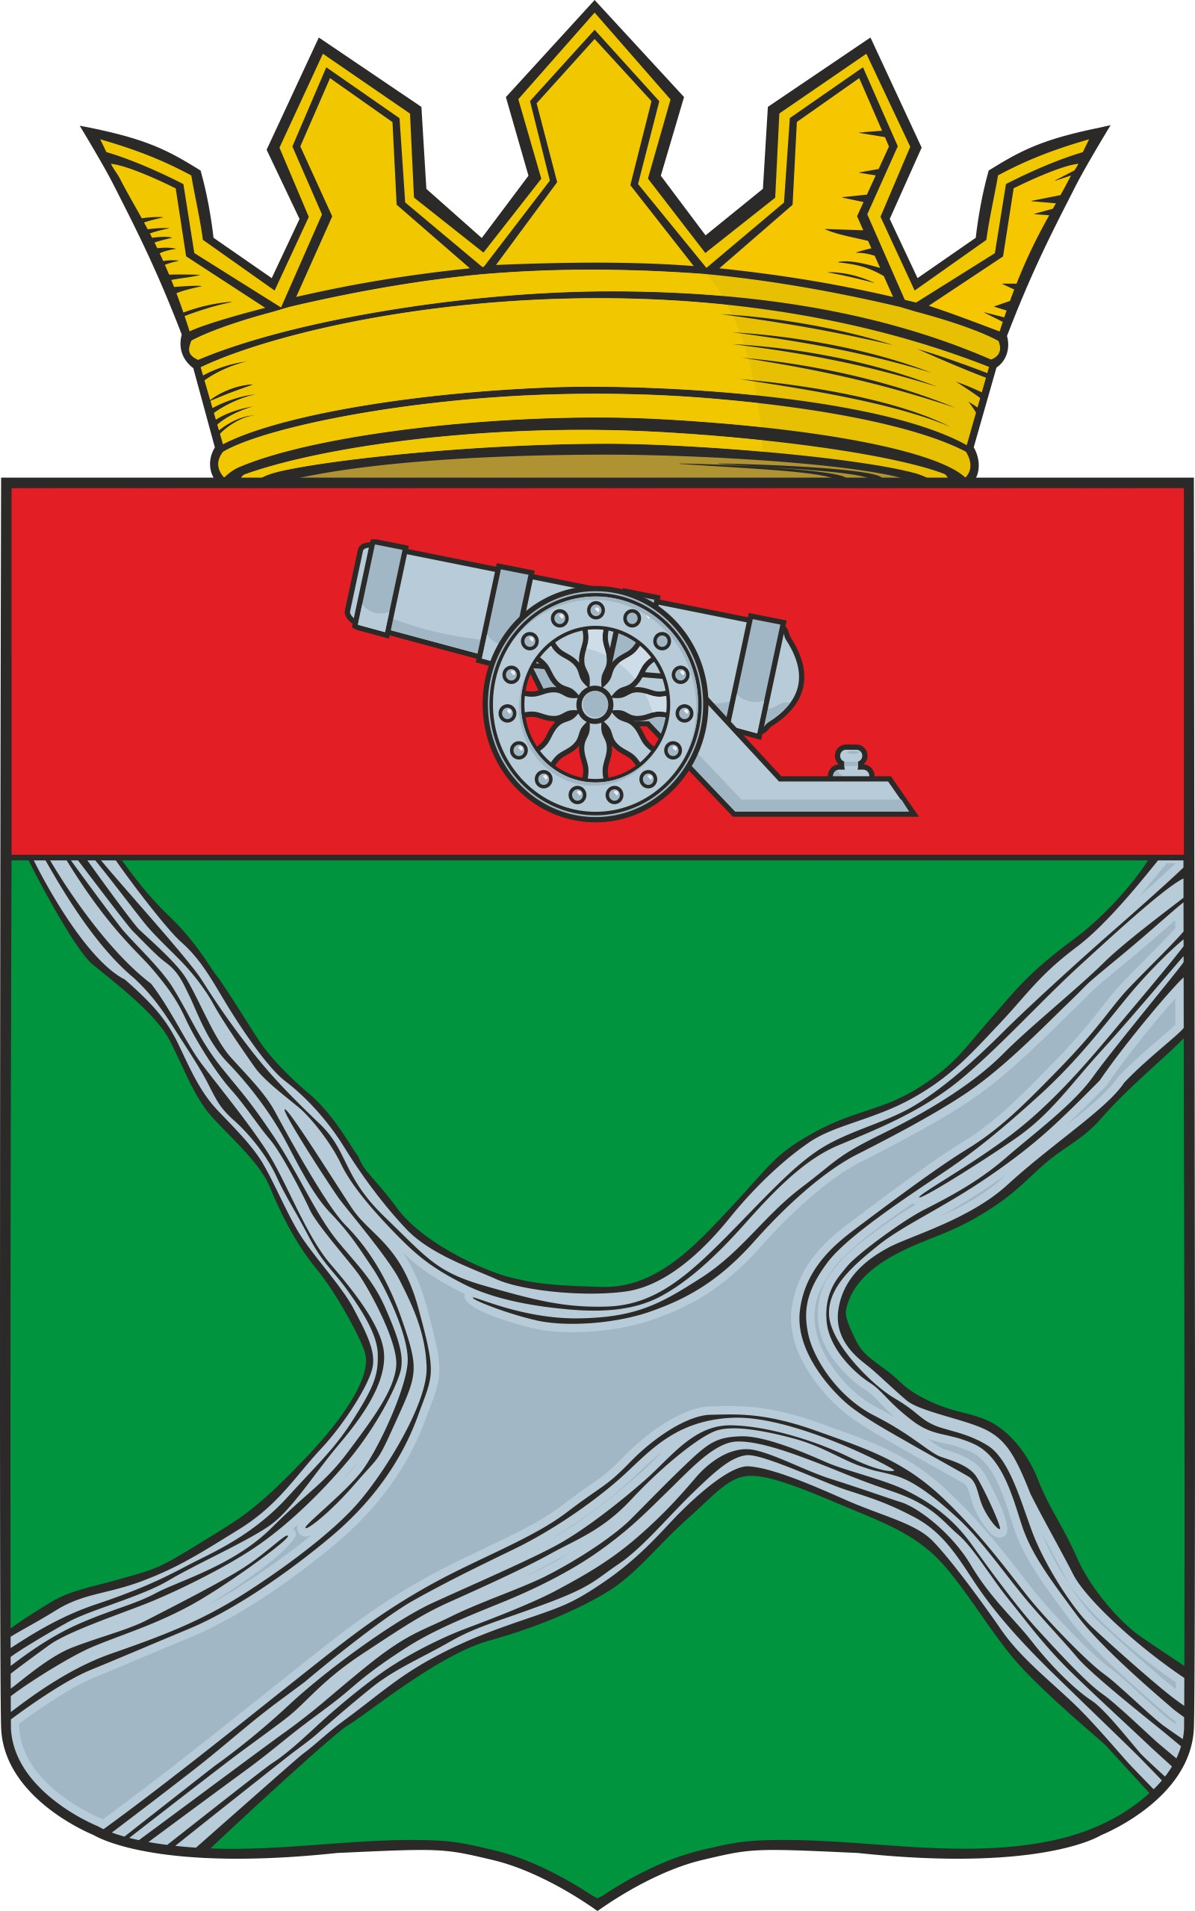

Администрация муниципального района

«Юхновский район»
ПОСТАНОВЛЕНИЕ

от __28.06.2022__ № _270_

Об официальном сайте администрации муниципального района “Юхновский район”

В целях исполнение Федерального закона “Об обеспечении доступа к информации о деятельности государственных органов местного самоуправления” от 09.02.2009г № 8-ФЗ, в целях исполнения регионального проекта Калужской области “Цифровое государственное управление”, федерального проекта “ Цифровое государственное управление”, предусмотренного национальной программой “Цифровая экономика Российской Федерации”, утвержденной Распоряжение правительства Российской Федерации от 28.07.2017 №1632-р, администрация муниципального района «Юхновский район» ПОСТАНОВЛЯЕТ:

1. Считать официальным сайтом администрации муниципального района “Юхновский район” ресурс, созданный на единой информационной платформе интернет-порталов органов государственной власти Российской Федерации “Госвеб”, с адресом https://yuxnovskij-r40.gosweb.gosuslugi.ru
2. Постановление администрации муниципального района “Юхновский район” от 31.10.2011 №795 “О создании официального сайта администрации муниципального образования муниципальный район ”Юхновский район” считать утратившим силу.

3. Настоящее постановление вступает в силу со дня его подписания и распространяется на правоотношения, возникшие с 1 апреля 2022 года.

4. Настоящее постановление подлежит размещению на официальном сайте администрации МР «Юхновский район».

И.о. главы администрации

муниципального района

«Юхновский район» С.В. Кирсанов

